**Ida-Virumaa Kutsehariduskeskus**

**Arseni Mazajev**

**JKTV22**

**QRZ ACTIVE**

**Lõputöö**

**Projekti juhendaja: Olga Popova**

**Jõhvi 2024**

СОДЕРЖАНИЕ

ВВЕДЕНИЕ 3

1. ТЕХНИЧЕСКОЕ ЗАДАНИЕ ПРОЕКТА 4

1.1. Постановка задачи 4

1.2. SWOT-анализ 5

2. ПЛАНИРОВАНИЕ ПРОЕКТА 7

2.1. Члены команды 7

2.2. Требования 7

2.3. Пользовательские сценарии 8

2.4. Дизайн и стилистика проекта 10

2.5. Бюджет и планирование времени 11

2.5.1 График 11

2.5.2 Бюджет 12

2.5.3 Затраты на оплату труда 12

2.6. Управление рисками 13

3. РАЗВИТИЕ ПРОЕКТА 16

3.1. Инструменты разработки 16

3.2. Реализация проекта 16

3.2.1. Frontend разработка 16

3.2.2. Проектирование базы данных 17

3.2.3. Backend разработка 19

4. ТЕСТИРОВАНИЕ ПРОЕКТА И АНАЛИЗ РЕЗУЛЬТАТОВ 22

4.1. Выбор методов тестирования 22

4.2. Тестирование 22

ЗАКЛЮЧЕНИЕ 23

# ВВЕДЕНИЕ

Существуют разные программы объединение и привлечение радиолюбителей разных стран, для активации и популяризации исторических объектов, заповедных мест, островов, возвышенностей, маяков среди радиолюбителей. Программы созданные с целью привлечения интереса радиолюбителей к установлению радиосвязей с другими подобными местами.

Основным правилом, на котором построена программа является то, что радиолюбители активируют и устанавливают радиосвязь и наблюдения с радиостанциями, работающими с замков, крепостей, гор, маяков, островов во всем мире и потом можно получить диплом-сертификат за активацию таких мест. На дипломы засчитываются точки радиосвязи. Радиолюбители размещают свои радиостанции из обозначенных мест или особо охраняемых природных территорий - акцентируют внимание на этих областях, в то же время дают радиолюбительскому сообществу интересную деятельность, чтобы связаться с оператором, работающим из подобных территорий.

Проект представляет веб-сайт для клуба «QRZ active», где люди, активно увлеченные «вейкбордингом» с помощью радио, вносят информацию о своих достижениях – активация мест с помощью радиоволн. Проект сфокусирован на признании и поощрении вклада участников «вейкбординг-сообщества», которые используют радио в качестве средства распространения знаний, опыта и стимулирования интереса к данному виду хобби и генерирование диплома достижений в активации мест радио точки.

Выпускная работа и функционирующий сайт размещены по адресу <https://qrzactive.website/>

Исходный код проекта доступен в репозитории по ссылке: <https://github.com/Feitanex/Estonia_Awards>

Figma - <https://www.figma.com/design/oxI8EuiuSWtqGmtVHyiOtM/Estonian-Awards?node-id=0%3A1&t=G1UY7izv29LSb6Y5-1>

# 1. ТЕХНИЧЕСКОЕ ЗАДАНИЕ ПРОЕКТА

## Постановка задачи

Целью данного проекта было создание веб-сайта для регистрации точек активации при проведении радиосвязи с радиостанциями, работающими с разных точек, генерация дипломов-сертификатов за достижения, что позволит пользователям просматривать места достижений и дипломы. Для админ части была реализована гибкая настройка сайта, обновление галереи и мест, а также добавление новой информации о местах активации точек радиосвязи.

Проект разработан с учётом интуитивно понятной навигации и структуры страниц, функционального и адаптивного для разных устройств дизайна. Клиенты с легкостью могут погружаться в атмосферу просмотра мест, которые внесены в дипломы-сертификаты.

При создании платформы были применены передовые практики front-end и back-end. Весь рабочий функционал прошел тестирование.

Для сбора идей в рамках проекта использовались некоторые существующие решения, сайт HF-UHF club Estonia <https://www.hf-uhf.eu/ru/>.

## SWOT-анализ

В данном подразделе исследуется влияние SWOT-анализа и различных рисков на проект. Также представлены меры профилактики, направленные на минимизацию возможных проблем. В таблице ниже будут выявлены сильные и слабые стороны проекта, а также предоставлены угрозы или риски проекта (см. Таблица 1 и Таблица 2).

|  |  |
| --- | --- |
| **Сильные стороны** | **Слабые стороны** |
| * Уникальность и инновационность: Проект предлагает новый подход к регистрации точек активации и награждению пользователей, что может привлечь внимание широкой аудитории. * Мотивация и стимулирование участия: Возможность получения дипломов-сертификатов за достижения может стимулировать пользователей активнее участвовать в радиосвязи и поиске новых точек активации. * Социальное взаимодействие: Пользователи смогут просматривать места достижений других участников и обмениваться опытом, что способствует формированию сообщества и повышению вовлеченности. * Гибкость и доступность: Веб-приложение будет доступно из любого места с интернет-соединением, что делает его удобным инструментом для участников радиосвязи | * В сфере развлечений и хобби существует конкуренция со множеством других приложений и платформ, что может затруднить привлечение и удержание пользователей. * Некоторым пользователям может потребоваться время и обучение для освоения новых функций и возможностей приложения. * Успех приложения напрямую зависит от активности и участия пользователей, и необходимо сделать все возможное для стимулирования их вовлеченности. |

Таблица 1. SWOT-анализ: сильные и слабые стороны.

|  |  |
| --- | --- |
| **Возможности** | **Угрозы** |
| * Расширение функционала: Постоянное развитие и добавление новых функций приложения может привлечь больше пользователей и увеличить их удовлетворенность. * Партнерство с организациями: Сотрудничество с организациями и сообществами, связанными с радиосвязью, может расширить аудиторию и повысить узнаваемость приложения. | * Возможные сбои в работе приложения или проблемы с безопасностью данных могут негативно сказаться на репутации проекта и привести к потере доверия пользователей. * Если пользователи не найдут достаточного стимула для участия в проекте или не оценят его функционал, это может привести к низкой активности и даже прекращению использования приложения. |

Таблица 2. SWOT-анализ: возможности и угрозы.

# ПЛАНИРОВАНИЕ ПРОЕКТА

## Члены команды

В проекте единственным разработчиком являлся Арсений Мазаев.

* Арсений Мазаев – Full-Stack разработчик

## Требования

Целью был полноценный новостной портал для радиолюбителей, который позволит пользователям не только получить дипломы по активированным местам, но и вводить новые места с разных точек мира с помощью радиоволн. Для админ части возможность вести блог с новостями, где посетители сайта смогут ознакомиться с последними мероприятиями, изменениями и актуальной информацией. Также админ часть должна иметь возможность: управлять галерей, дипломами, пользователями и иметь доступ к настраиванию активаций. Для облегчения выдачи дипломов радиолюбителям, должна быть создана база данных, в которой хранится информация о том, кто открыл место и какое. Таким образом, информационная система должна была обеспечивать не только доступ к информации, но и дополнительную мотивацию, которая поможет пользователям достичь своих целей и улучшить свои результаты. Сайт должен быть поставлен на хостинг и HTTPS сертификатом. Должно быть также реализовано распределение доступа между разными ролями, чтобы не было несанкционированного доступа к данным пользователя и админ панели управления сайтом. Также для клиентов дизайн сайта должен быть упрощенным и функциональным, что позволит легко найти нужную информацию.

## Пользовательские сценарии

На сайте есть четыре роли – гость, зарегистрированный пользователь, модератор и администратор. Гость может просматривать все страницы (см. Таблица 3).

|  |  |  |
| --- | --- | --- |
| **Nr.** | **Действия** | **Описание** |
| 1 | Гость может просматривать всю информацию на сайте | Пользователь может просматривать всю информацию на сайте используя панель навигации, на которой отображаются кнопки – Логин, Регистрация, На главную, Дипломы, Активации и О нас |
| 2 | Гость может зарегистрироваться | Пользователь может нажать на кнопку “Регистрация” и ввести своё имя пользователя, почту и пароль |

Таблица 3. Сценарии гостя.

Зарегистрированный пользователь также может просматривать все страницы, но у него добавляются новые возможности (см. Таблица 4).

| **Nr.** | **Действие** | **Описание** |
| --- | --- | --- |
| 1 | Зарегистрированный пользователь может зайти в свой аккаунт | Нажав на кнопку “Войти”, пользователя перенаправляет на форму авторизирования, где нужно указать свою почту и пароль, указанный при регистрации |
| 2 | Зарегистрированный пользователь может заказать диплом | Зарегистрированный пользователь нажав кнопку “Перейти“ на главной странице, переходит на страницу и может оформить заказ на собственный диплом |
| 3 | Зарегистрированный пользователь может просматривать своё портфолио | Зарегистрированный пользователь в личном кабинете, видит данные о своих открытых местах и дипломах |
| 4 | Зарегистрированный пользователь может изменять свои данные | Зарегистрированный пользователь в личном кабинете, может изменять свои данные через кнопку “Редактировать“ |
| 5 | Зарегистрированный пользователь может выйти из аккаунта | Зарегистрированный пользователь может выйти из своего аккаунта нажав кнопку “Выйти” |
| 6 | Зарегистрированный пользователь может добавить новые активированные места | Зарегистрированный пользователь в личном кабинете может внести новое активированное место, нажав на кнопку “Добавить место” |

Таблица 4. Сценарии зарегистрированного пользователя.

Сценарии модератора такие же, как и у зарегистрированного пользователя, но добавляется взаимодействие с админ панелью (см. Таблица 5).

| **Nr.** | **Действие** | **Описание** |
| --- | --- | --- |
| 1 | Модератор может получить доступ к админ панели | У модератора в панели навигации на сайте появляется кнопка “Админ”, которая переводит его в админ панель на страницу Dashboard |
| 2 | Модератор может добавлять и изменять активированные места, категории и блоги | Находясь в админ панели, модератор может перейти по кнопке “Участие”, где дальше будут подразделы Категории, Активации и Блог с новостями. В подразделе Категории можно менять информацию, нажав на кнопку Edit, далее вписать или поправить название категории, затем нажав на кнопку Update Category, поменяется название категории. Также перейдя на кнопку New можно добавить новую категорию, вписав ее название и затем, нажав на кнопку Add category, добавиться новая категория. С активациями процесс схожий, однако при добавлении или изменением новой активации появляются поля Title, Description, Category и Image. Также есть возможность удалить категории |

Таблица 5. Сценарии модератора.

Администратор имеет все сценарии, которые доступны на сайте, но по сравнению с модератором, в админ панели у него добавляются один сценарий (см. Таблица 6).

| **Nr.** | **Действие** | **Описание** |
| --- | --- | --- |
| 1 | Администратор может добавлять и изменять пользователей сайта | Находясь в админ панели, администратор может, перейти по кнопке “Список пользователей” на страницу, где отображаются все пользователи сайта. На этой странице через кнопку New, админа перенаправит на форму добавления пользователя. Нужно вписать имя пользователя, почту, пароль, подтвердить пароль, выбрать роль, затем нажать add user, и его перенаправит обратно. Через столб actions, администратор может редактировать пользователя и удалять |

Таблица 6. Сценарий администратора.

## Дизайн и стилистика проекта

Выбор цветов был выбран из-за личных ассоциаций. Палитра цветов была максимально простой и минималистичной. Выбранные цвета можно посмотреть в Рисунке 1.

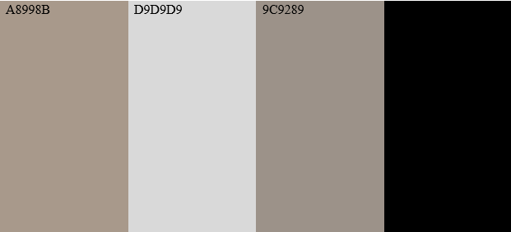

Рисунок . Цветовая палитра.

## Бюджет и планирование времени

Для планирования итоговой работы автор подготовил бюджет и график проекта. В графике были указаны действия, необходимые для реализации проекта, и предполагаемое время их выполнения, а в бюджете - соответствующие затраты на оплату труда и стоимость основных средств.

### 2.5.1 График

Проект реализовывался с конца ноября 2023 года по май 2024 года. Автор указал запланированные затраты времени на различные виды деятельности в ходе проекта и фактически затраченное время (см. Таблица 7).

| **Nr.** | **Задача** | **Количество запланированных часов** | **Количество затраченных часов** |
| --- | --- | --- | --- |
| 1 | Анализ, подбор инструментов | 20 | 15 |
| 2 | Дизайн, лого | 20 | 25 |
| 3 | Поиск библиотек, установка Laravel | 5 | 2 |
| 4 | Разработка | 160 | 150 |
| 5 | Документация | 50 | 35 |
| **Общее** | | **255** | **227** |

Таблица 7. Количество рабочих часов.

### 2.5.2 Бюджет

Автор работы составил бюджет проекта, (см. Таблица 8) учитывая свои затраты на заработную плату и основные расходы проекта.

|  |  |
| --- | --- |
| **Затраты на оплату труда** | **Прочие расходы** |
| 4982.00€ | 474.39€ |

Таблица 8. Расходы на разработку.

### 2.5.3 Затраты на оплату труда

Затраты на оплату труда были рассчитаны путем (см. Таблица 9) учета временных затрат на рабочие задания. Автор установил цену часа работы в размере 16 евро.

|  |  |  |  |  |
| --- | --- | --- | --- | --- |
| **Nr.** | **Задача** | **Количество запланированных часов** | **Часовая плата** | **Стоимость по отношению к часам** |
| 1 | Анализ, подбор инструментов | 20 | 16.00€ | 320€ |
| 2 | Дизайн, лого | 20 | 16.00€ | 320€ |
| 3 | Поиск библиотек, установка Laravel | 5 | 16.00€ | 80€ |
| 4 | Разработка | 160 | 16.00€ | 2560€ |
| 5 | Документация | 50 | 16.00€ | 800€ |
| **Общее** | | **255** |  | 4080€ |

Таблица 9. Оплата за часы работы.

Заработная плата работников проекта показана в следующей таблице (см. Таблица 10).

|  |  |  |  |
| --- | --- | --- | --- |
| **Nr.** | **Имя** | **Брутто** | **Нетто** |
| 1 | Арсений Мазаев | 1000.00€ | 902.00€ |

Таблица 10. Зарплата разработчиков.

Таблица фонда заработной платы всего проекта показана в следующей таблице (см. Таблица 11).

|  |  |  |  |  |
| --- | --- | --- | --- | --- |
| **Nr.** | **Имя** | **Количество часов работы** | **Зарплата за часы работы** | **Фонд-зарплаты** |
| 1 | Арсений Мазаев | 255 | 4080€ | 4982€ |

Таблица 11. Фонд зарплаты проекта.

Прочие расходы в основном состояли из необходимых средств, в которые также входил домен и стоимость хостинга (см. Таблица 12).

|  |  |  |  |  |  |  |
| --- | --- | --- | --- | --- | --- | --- |
| **Nr.** | **Название** | **Количество** | **Общая сумма** | **Стоимость в год** | **Стоимость в месяц** | **Цена в проекте за месяцы работы** |
| 1 | Компьютер | 1 | 1800.00€ | 1800.00€ | 150.00€ | 450.00€ |
| 2 | Домен | 1 | 12.00€ | 12.00€ | 1.00€ | 12.00€ |
| 3 | Хостинг | 1 | 12.39€ | 57.46€ | 12.39€ | 12.39€ |
| **Общее** |  |  | **1824.39€** | **1869.46€** | **163.39€** | **474.39€** |

Таблица 12. Прочие расходы проекта.

## Управление рисками

Управление рисками является важным процессом, который помогает выявить потенциальные факторы риска, возникающие в процессе реализации проекта. Путем управления рисками можно предотвратить возникновение проблем и, при необходимости, эффективно решить уже возникшие. Анализ рисков показал, что различные факторы риска могут значительно влиять на проект и представлять угрозу. В таблице ниже представлены различные риски, связанные с созданием проекта. Также предложены меры по устранению указанных рисков, чтобы обеспечить успешную реализацию проекта (см. Таблица 13).

| **Риск** | **Возможные меры** |
| --- | --- |
| Возможные сбои в работе приложения или проблемы с безопасностью данных. | Регулярные аудиты безопасности: Проведение регулярных аудитов безопасности приложения для выявления уязвимостей и проблем безопасности. Это позволит оперативно реагировать на потенциальные угрозы и предотвращать возможные атаки.  Использование надежных технологий: Использование современных технологий и фреймворков с хорошей репутацией в области безопасности. Это поможет уменьшить риск возникновения уязвимостей и повысить защиту данных пользователей.  Обучение персонала: Проведение обучения персонала по вопросам информационной безопасности и соблюдению стандартов безопасности данных. Обученный персонал будет лучше осведомлен о возможных рисках и сможет более эффективно предотвращать инциденты. |
| Риск низкой активности и прекращения использования приложения | Исследование рынка и потребностей пользователей: Проведение анализа рынка и обследование потребностей целевой аудитории для выявления ключевых моментов, которые могут заинтересовать пользователей и стимулировать их активность.  Внедрение механизмов мотивации: Создание системы мотивации для пользователей, таких как награды, бонусы или привилегии за активное участие и достижения в приложении. Это может включать в себя создание рейтингов, систему достижений или выдачу виртуальных наград.  Постоянное обновление и улучшение функционала: Регулярное внедрение новых функций и улучшение существующего функционала приложения на основе обратной связи пользователей и изменений на рынке. Это поможет поддерживать интерес пользователей и стимулировать их активность. |

Таблица 13. Риски и их решения.

# РАЗВИТИЕ ПРОЕКТА

## Инструменты разработки

Для разработки проекта используется гибкий и хорошо документированный PHP-фреймворк Laravel. Фреймворк Laravel предлагал четкую страницу, на которой можно было учесть требования заказчика и создать удобную страницу, лишенную лишних элементов. Разработчик предложил использовать личный сервер для хостинга и поддомен для проверки идеи. Автор проверил, установлена ли необходимая версия PHP и расширения, и убедился, что сервер соответствует требованиям фреймворка Laravel. Автор обновил фреймворк, поскольку последняя версия требовала обновления PHP, установленного на сервере. На тестовом сервере разработчик установил Laravel. Поддержка нескольких языков была необходима как для постов, так и для пользовательского интерфейса. Подключение к базе данных также было необходимо для дальнейшего функционирования и развития проекта. На момент начала проекта Laravel поддерживал четыре различных типа баз данных. Поскольку MySQL подходила под нужды проекта, автор решил использовать именно ее. Разработчик создал новую базу данных, добавил пользователя и обновил соответствующий файл конфигурации Laravel с данными, необходимыми для подключения к базе данных.

## Реализация проекта

### Frontend разработка

Одним из ключевых этапов реализации проекта была разработка веб-верстки на основе требований к дизайну и предварительно разработанного HTML-шаблона. Структура blade шаблонов, используемых в Laravel, позволила эффективно организовать разработку HTML верстки. Она позволяет создать единую и масштабируемую структуру HTML, которая не повторяется в коде проекта. Таким образом, изменения в одной части кода, в одном из blade шаблонов, автоматически отражаются во всех местах, где используется данный blade шаблон. Это значительно упрощает поддержку и обновление проекта (см. Рисунок 2).

### Проектирование базы данных

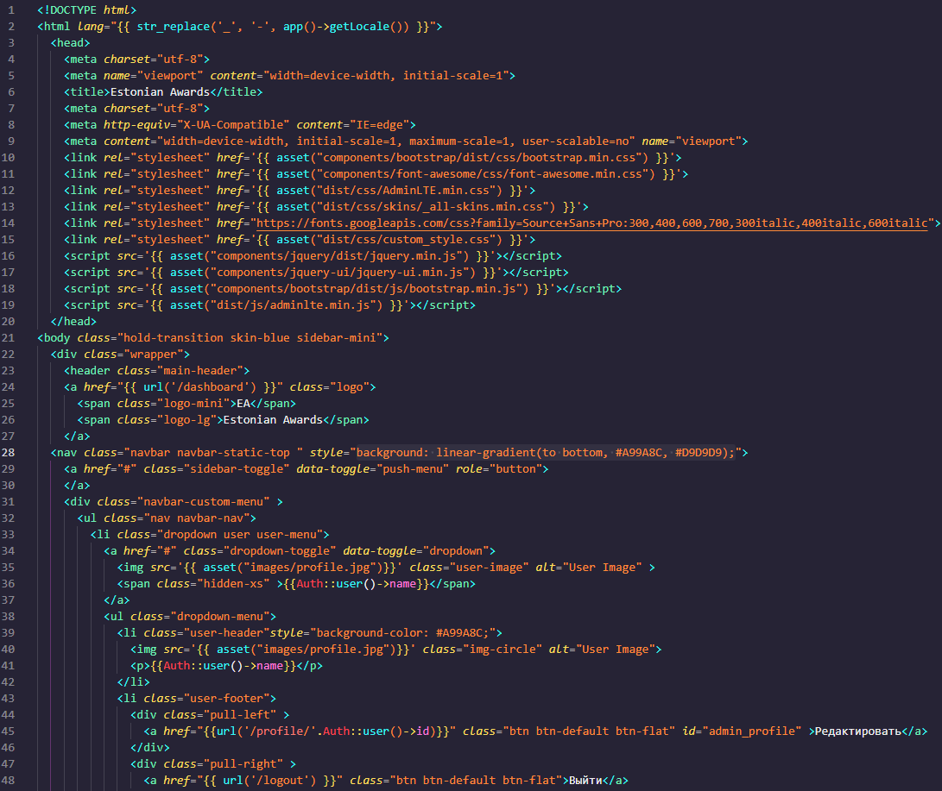

Рисунок . Пример blade-шаблона (файл app.blade.php).

Важным этапом реализации проекта было проектирование базы данных в MySQL. База данных является основой для хранения и организации данных, необходимых для функционирования проекта. В рамках данного проекта были определены следующие таблицы в базе данных (см. Рисунок 3):

1. Таблица "users" (пользователи) — содержит информацию о зарегистрированных пользователях проекта. В этой таблице хранятся данные, такие как идентификатор пользователя, логин, электронная почта, пароль и его статус.
2. Таблица "comments" (комментарии) — используется для хранения оставленных комментариев под новостями. Каждая запись в таблице содержит данные о комментаторе, о новости и сам комментарий.
3. Таблица "activations" (новости) — предназначена для хранения новостей. В этой таблице хранятся данные, такие как идентификатор новости, заголовок, содержание, изображение, дата публикации и автором новости.
4. Таблица "tasks" (активированные места) — используется для хранения активированных мест. В этой таблице хранятся данные, идентификатор места, заголовок, описание, изображение, номер категории, дата создания и обновления.
5. Таблица "categories" (категории) — содержит информацию о категориях активированных мест.

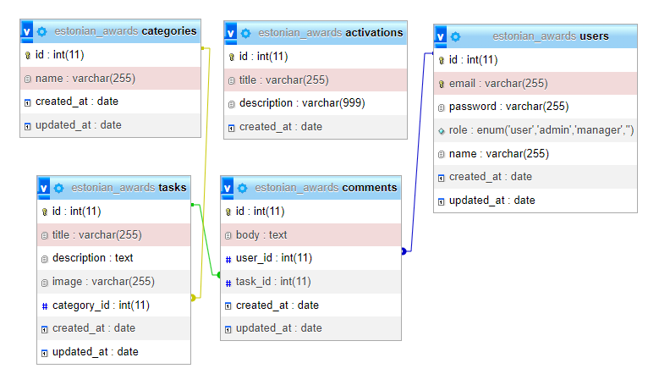

Рисунок . Структура базы данных.

В процессе проектирования MySQL особое внимание уделялось эффективности, понятности и простоте базы данных. Целостность данных была гарантирована, а избыточная информация сведена к минимуму за счет использования нормализации данных. Благодаря применению методов нормализации были соблюдены критерии проекта, а данные были логично расположены в таблицах. Эффективное хранение, управление и доступ к данным были обеспечены за счет проектирования базы данных с учетом концепции нормализации и требований проекта. Такой подход также способствовал расширению и устойчивости проекта в будущем.

### Backend разработка

Backend разработка включала несколько важных этапов и аспектов, которые были тщательно разработаны и внедрены для достижения желаемого результата. Первым этапом было развертывание фреймворка Laravel, который является мощным инструментом для разработки веб-приложений. Он предоставляет множество возможностей для эффективного управления различными аспектами проекта. Одним из ключевых аспектов развертывания была структура путей или роутинг. Была создана структура путей, которая определяла, какие действия и контроллеры обрабатывают запросы от пользователей. Это позволило связать URL-адреса с соответствующими методами контроллеров, обеспечивая правильную маршрутизацию веб-страниц (см. Рисунок 4).

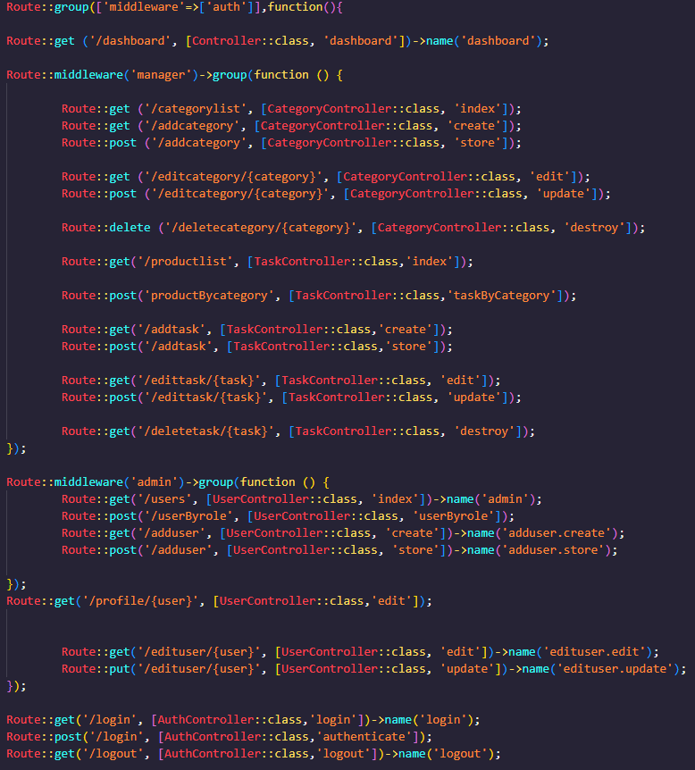

Рисунок 4. Структура URL-путей и механизмы middleware (файл web.php)

Далее было осуществлено построение структуры веб-страниц с использованием blade шаблонов. Blade — это мощный шаблонизатор, предоставляемый Laravel, который позволяет создавать динамические веб-страницы. Он предоставляет удобный способ встраивать PHP-код в HTML-разметку. Благодаря использованию blade шаблонов была достигнута гибкость и удобство поддержки проекта. Была создана единая структура страниц, что позволило легко изменять внешний вид и повторяющиеся элементы страниц (см. Рисунок 5).

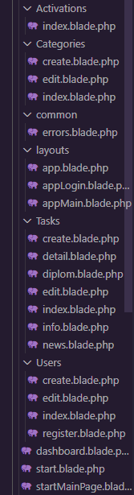

Рисунок . Структура blade шаблонов.

Безопасность была одним из важнейших компонентов реализации проекта. Были определены различные роли пользователей, включая менеджера, администратора, посетителя и автора, и приняты соответствующие меры безопасности на основе промежуточного ПО. В Laravel промежуточное программное обеспечение позволяет управлять функциями и страницами, к которым пользователь может получить доступ в зависимости от его роли. Чтобы гарантировать безопасность проекта и сохранность конфиденциальных данных, были разработаны правила доступа и проверки.

В результате проекта были созданы мощные и адаптируемые инструменты управления веб-приложениями. Была создана связь с базой данных, задана структура путей, созданы рабочие страницы контента, а веб-страницы организованы с помощью шаблонов лезвий. Кроме того, были созданы интерактивные страницы отображения, соответствующие стандартам SPA, а для обеспечения безопасности использовалось промежуточное программное обеспечение и роли пользователей. В итоге получился надежный и полезный проект, готовый к использованию.

В то же время данный проект веб-приложения на данный момент является скорее прототипом для проверки гипотезы идеи, пользовательского интерфейса и поведения пользователей, а также шаблоном Laravel для других веб-приложений. Это приводит к возможности возникновения ошибок при работе веб-приложения или отсутствию определенных проверок, например, ограничений на пароль пользователя, который может быть использован. Это, несомненно, является недостатком приложения на данный момент.

## Руководство пользователя

### Главная страница

В шапке сайта находятся панель навигации с кнопками для перехода по всем страницам: Страница по заказу диплома, Блок с тремя последними новостями, Список всех активаций, Страница с информации ,,О нас,, , Главная (см. Рисунок 6).

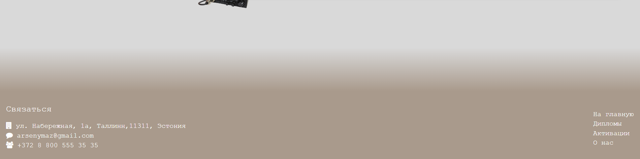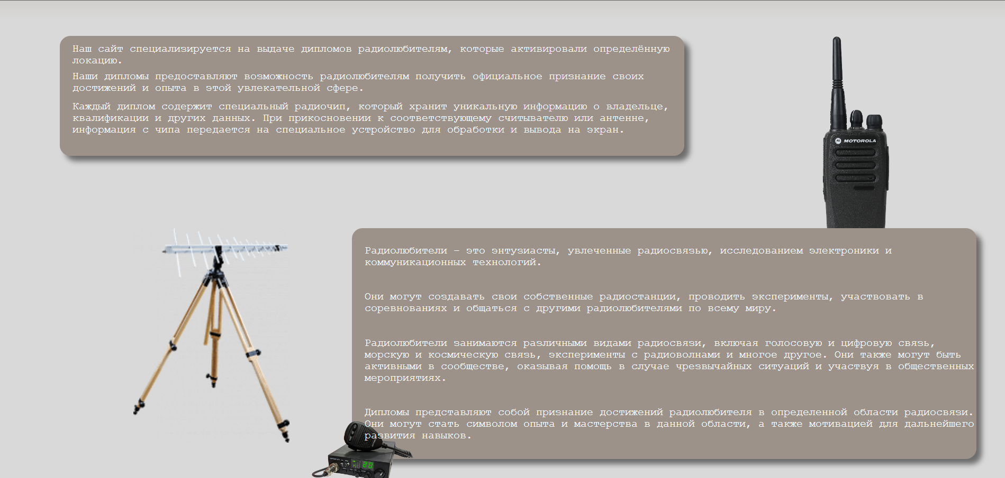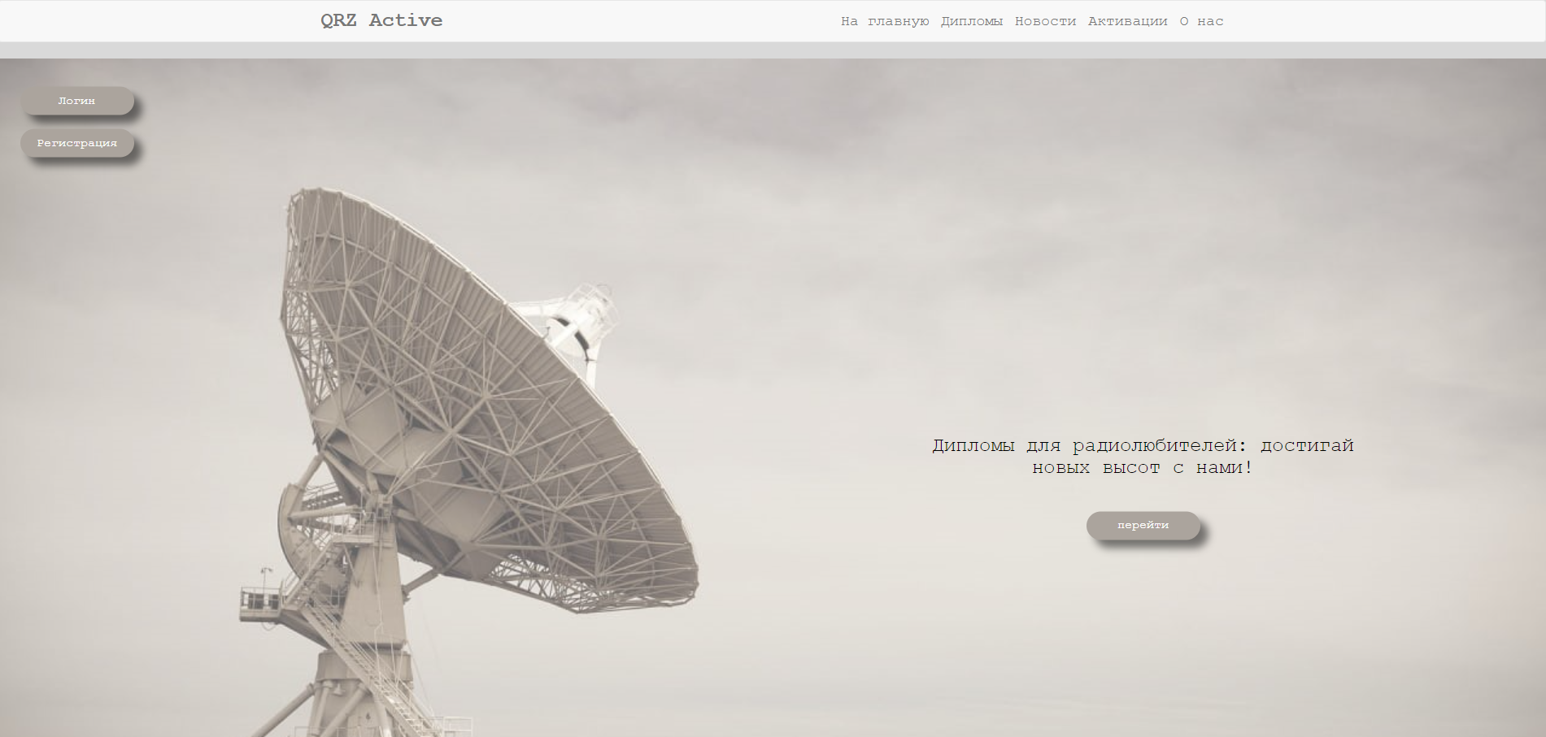

Рисунок . Главная страница.

### Страница заказа диплома

Страница доступна всем пользователям. На странице расположено примерное представление диплома. Кнопка “заказать” позволяет перейти на подачу заказа диплома (см. Рисунок 7).

### Страница новостей

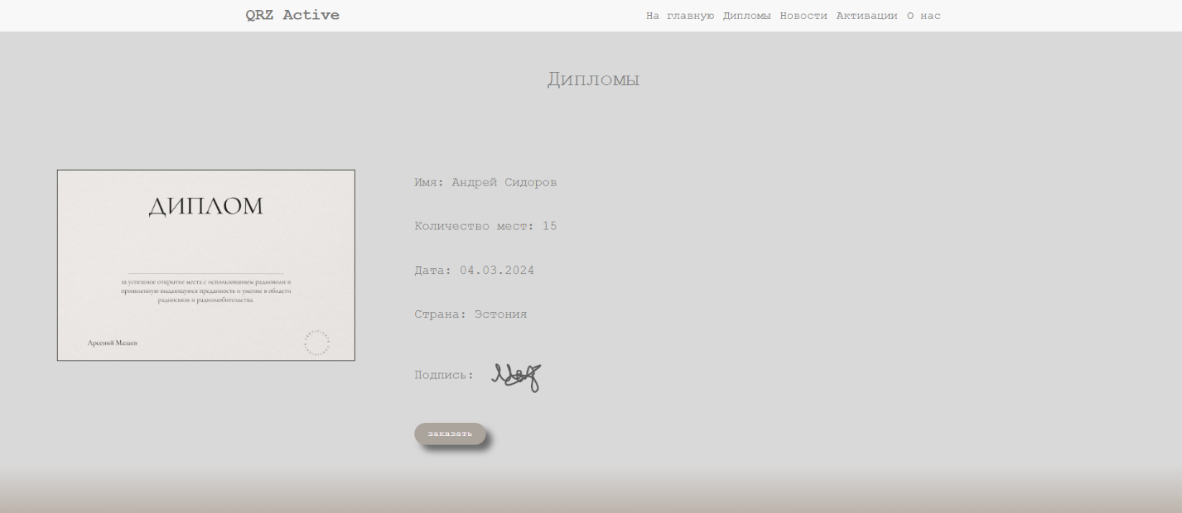

Рисунок . Заказ диплома.

Страница доступна всем пользователям. На странице расположен блок новостей имеющихся в базе данных (см. Рисунок 8).

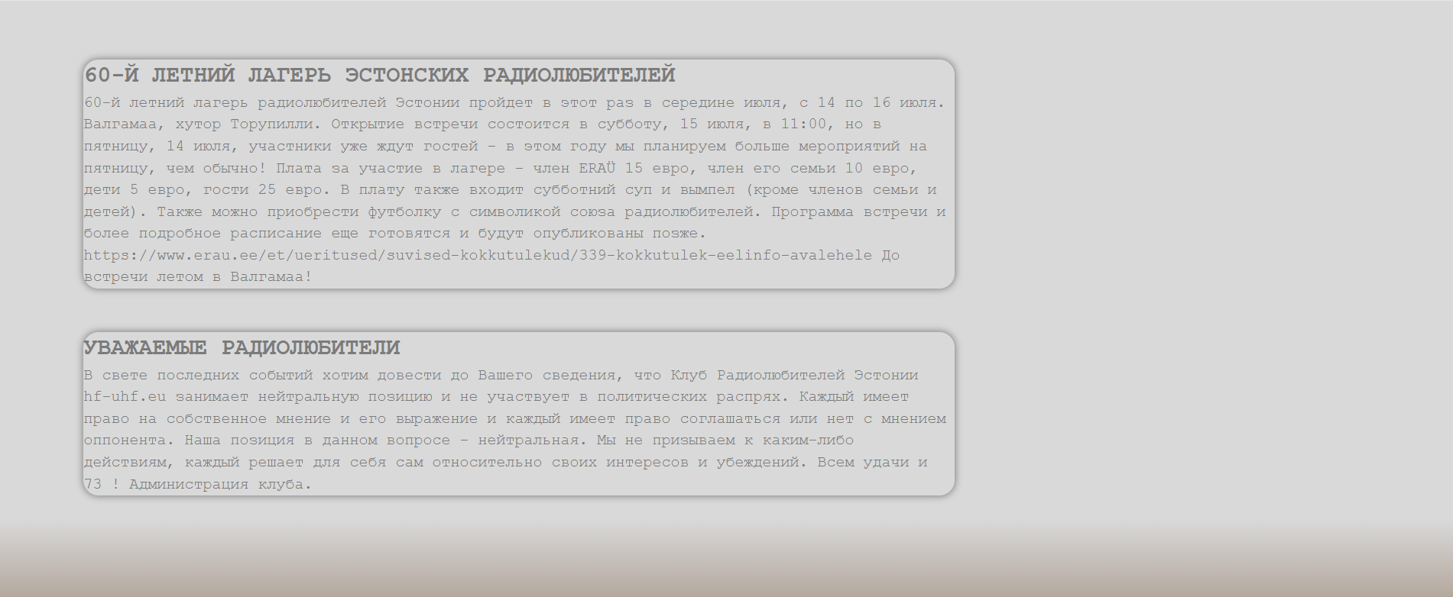

Рисунок . Страница новостей.

### Страница активаций

Страница доступна всем пользователям. На странице расположены активированные места пользователями. Нажав на кнопку “Подробнее”, перейдёт на более подробную информацию о месте (см. Рисунок 9).

### Страница подробного ознакомления

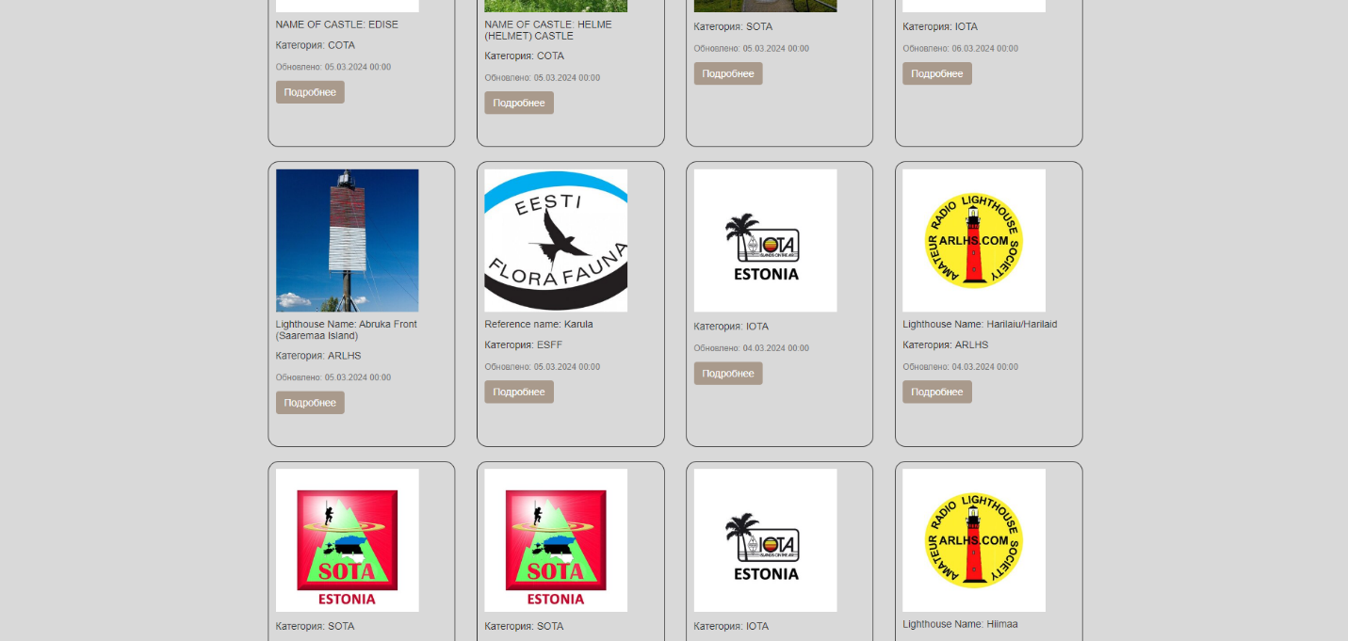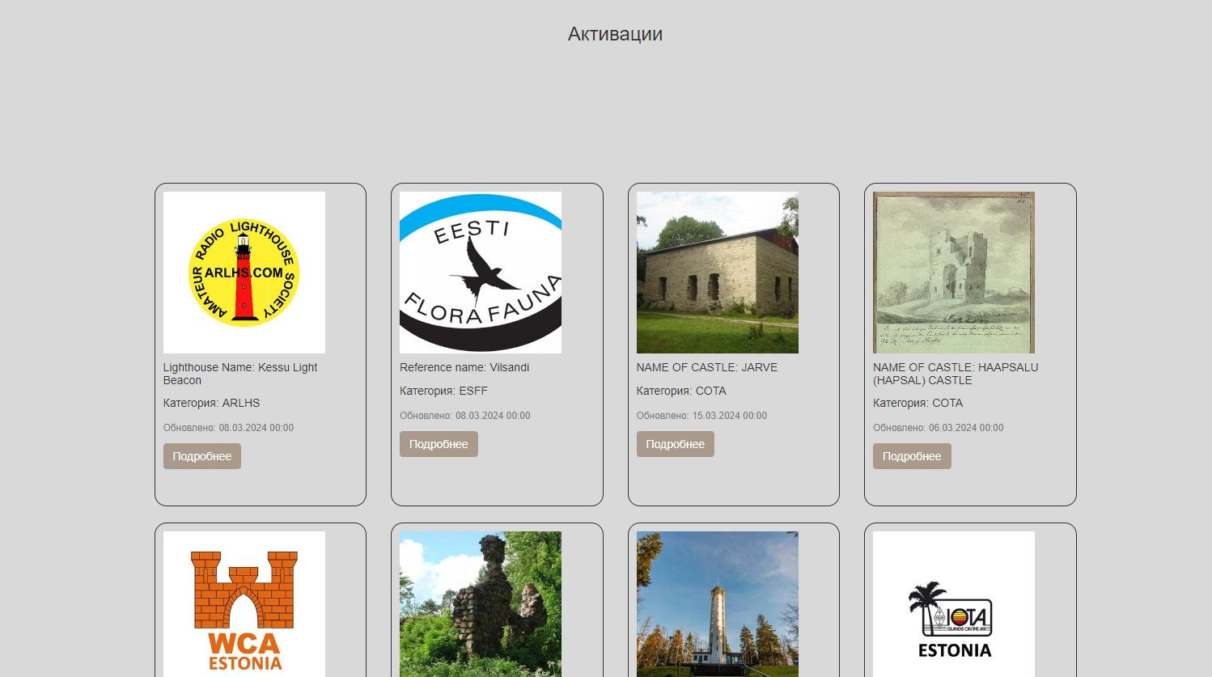

Рисунок . Страница активаций.

Страница доступна всем пользователям. На странице можно ознакомиться с более интересующийся информацией о локации (см. Рисунок 10).

### Страница “О нас”

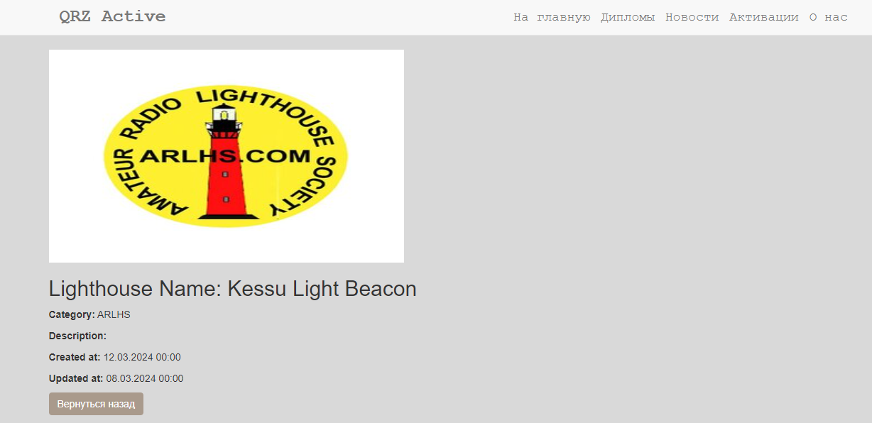

Рисунок . Страница одной локации.

Страница доступна всем пользователям. На странице можно ознакомиться подробнее с сайтом, командой и радиолюбительством (см. Рисунок 11).

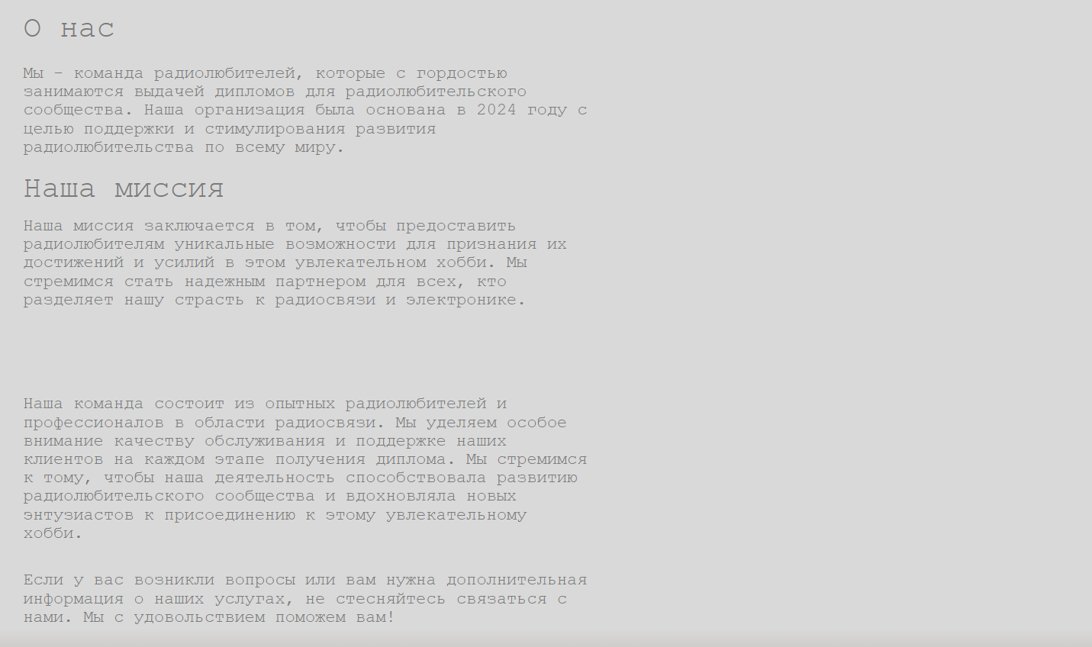

Рисунок . Страница "О нас"

### Страница регистрации

Здесь гость может зарегистрировать себя на сайт (см. Рисунок 12).

### Страница входа

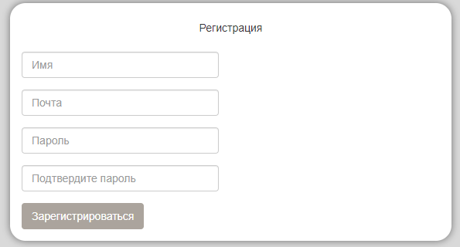

Рисунок . Страница регистрации.

Страница для входа на сайт как зарегистрированного пользователя (см. Рисунок 13).

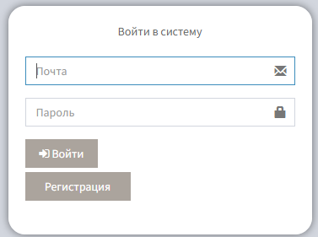

Рисунок . Страница входа.

### Страница админ панели

Страница доступна администратору. На этой странице находится блок со списком записей из таблиц в базе данных. Кнопки слева позволяют переключаться редактировать категории, активированные места и новости (см. Рисунок 14).

### Страница добавления места

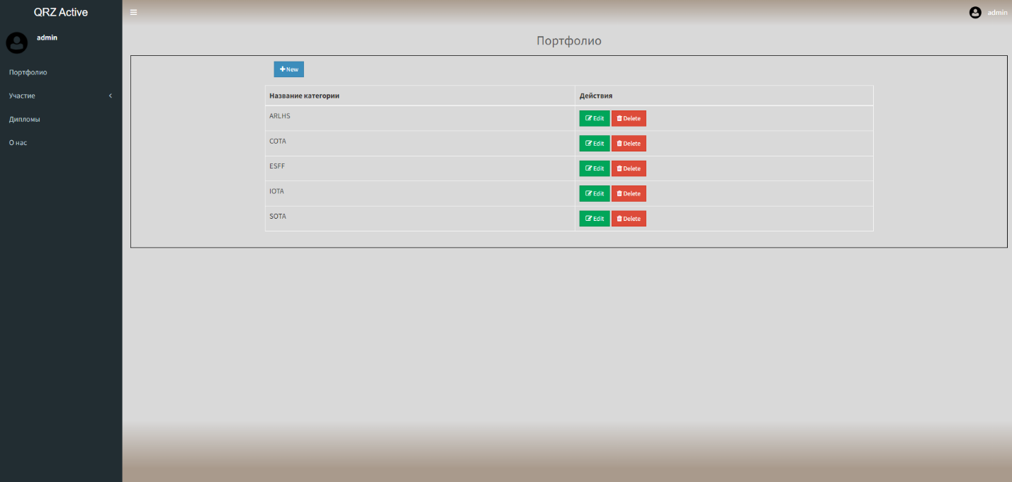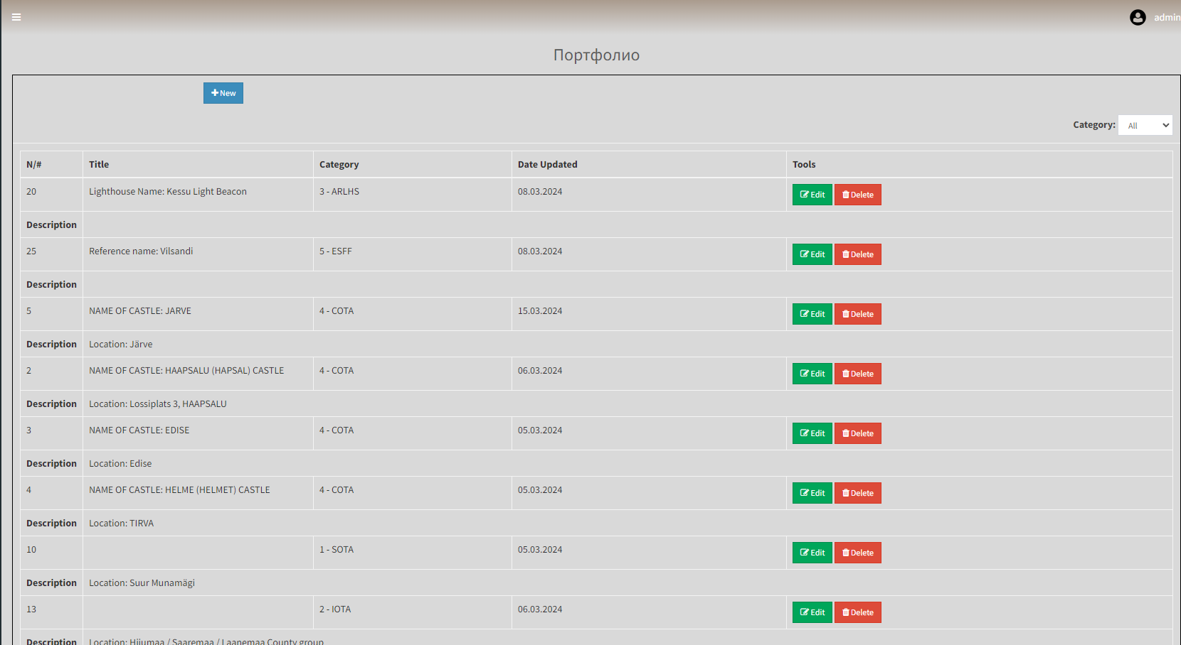

Рисунок . Страница админ панели.

Страница доступна для администратора, здесь находится форма для создания нового места (см. Рисунок 15).

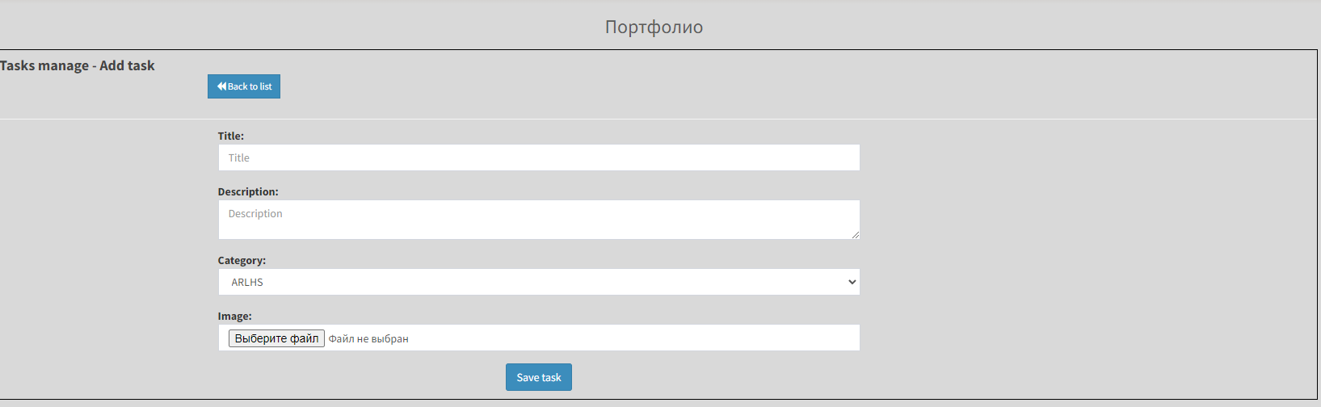

Рисунок . Страница добавления мест.

# ТЕСТИРОВАНИЕ ПРОЕКТА И АНАЛИЗ РЕЗУЛЬТАТОВ

## Выбор методов тестирования

Тестирование сайта, его функционала и работы с базой данных происходило постоянно во время разработки, чтобы сократить количество ошибок и багов в будущем. Для полноценного тестирования были использованы встроенные в Laravel автоматизированные тесты для тестирования методом белого ящика. Для тестирования методом серого ящика использовалась программа Selenium, которая позволяет создавать автоматизированные тесты на самом сайте.

## Тестирование

В первую очередь происходило тестирование в ручную, когда проверялись разные строки ввода, авторизации и регистрации, чтобы при возникновении ошибок можно было сразу сделать вывод ошибки или ограничение на ввод символов. Также при возникновении проблем с отображением, стилями и скриптами, разработчик сразу же исправлял ошибку. После того, как весь функционал сайта был прописан, разработчик для проверки работы базы данных и большего функционала CRUD, использовал автоматизированные тесты Laravel, которые продемонстрировали корректную работу сайта и базы данных.

Для проверки входов и выходов, навигации, системы покупок и остальной Front-end стороный сайта был использован *Selenium*. С помощью него можно было придумывать все пользовательские сценарии прямо на сайте и при возникновнеии проблем исправлять их.

# ЗАКЛЮЧЕНИЕ

Целью данного проекта было создание веб-сайта для радиолюбителей, предоставляющего удобный пользовательский интерфейс и широкий набор функциональных возможностей дает возможность зарегистрировать точки активаций при проведении радиосвязи с радиостанциями, работающими с разных точек.. Основные задачи включали в себя создание системы для регистрации точек активаций при проведении радиосвязи, а также разработку механизма генерации дипломов-сертификатов за достижения. Данный веб-сайт позволяет пользователям регистрировать и просматривать точки активаций, что способствует более организованному и структурированному подходу к радиолюбительской деятельности. Сайт понятен и доступен для пользователей, чтобы они могли легко найти нужную информацию, зарегистрироваться, получить диплом и управлять своим профилем.

В ходе реализации проекта были выполнены все поставленные задачи. Разработана база данных, которая позволяет хранить и управлять информацией о пользователях, активациях и новостях. Созданный веб-сайт обладает интуитивно понятным интерфейсом, что делает его использование простым и удобным для радиолюбителей всех уровней подготовки. Разработанная система регистрации точек активаций позволяет пользователям легко фиксировать свои радиосвязи с разных локаций, что является важной частью хобби радиолюбителей.

Особое внимание было уделено функционалу генерации дипломов-сертификатов. Пользователи могут просматривать свои достижения и получать за них соответствующие награды в виде дипломов, что мотивирует их к дальнейшему развитию и активному участию в радиолюбительских мероприятиях. Система дипломов также способствует увеличению вовлеченности пользователей и создает условия для здоровой конкуренции.

В результате проделанной работы был создан полноценный веб-сайт, который удовлетворяет потребности радиолюбителей и способствует развитию радиолюбительской активности. Сайт может быть полезным инструментом для тех, у кого хобби - радиосвязи, и поможет им узнать актуальную информацию и получать награды за свои достижения. Ресурс станет полезным инструментом для всех любителей радиосвязи, поможет им в достижении новых высот и поддержании интереса к этому увлекательному хобби.

# Использованные источник

1. “Учебник по верстке для новичков Основы HTML” [Интернет] Источник: <https://code.mu/ru/markup/book/prime/> [Использовано: 21.02.2024]
2. “TailwindCSS документация” [Интернет] Источник: <https://tailwindcss.ru/docs/installation/> [Использовано: 02.03.2024]
3. “Изучаем программирование на JavaScript” [Книга] Авторы: Фримен Э., Робсон Э. Источник: <https://mnogoknig.ee/ru/products/535980/izuchaem-programmirovanie-na-javascript> [Использовано: 12.03.2024]
4. “Стартовые комплекты laravel” [Интернет] Источник: <https://laravel.su/docs/8.x/starter-kits> [Использовано: 28.03.2024]
5. “Вы не знаете JS” [Книга] Автор: Кайл Симпсон Источник: <https://mnogoknig.ee/ru/products/692911/vy-ne-znaete-js-asinxronnaia-obrabotka-i-optimizaciia> [Использовано: 250.03.2024]
6. “BOOTSTRAP В ПРИМЕРАХ” [Книга] Автор: Морето С. <https://dmkpress.com/catalog/computer/web/978-5-97060-423-6/>
7. “XAMP” [Интернет] Источник: <https://www.apachefriends.org/ru/index.html> [Использовано: 20.04.2024]
8. “MySQL документация” [Интернет] Источник: <https://dev.mysql.com/doc/> [Использовано: 20.04.2024]
9. “Figma” [Интернет] Источник: <https://www.figma.com/>[Использовано: 23.04.2024]
10. “Selenium документация” [Интернет] Источник: <https://www.selenium.dev/selenium-ide/> [Использовано: 20.04.2024]